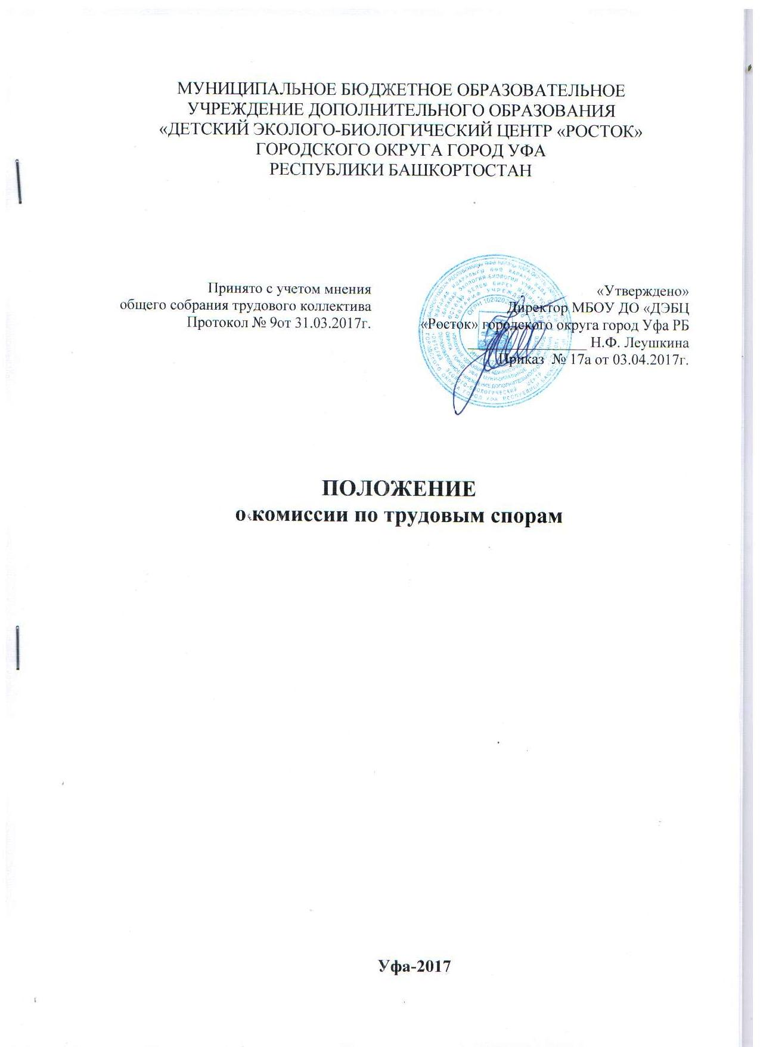

1 Общие положения
  - Положение о комиссии по трудовым спорам (далее – Положение) муниципального бюджетного образовательного учреждения дополнительного образования «Детский эколого-биологический центр «Росток» городского округа город Уфа Республики Башкортостан (далее – Учреждение) разработано в соответствии с Трудовым Кодексом Российской Федерации и призвано определять порядок формирования, срок полномочий, порядок разрешения споров и исполнения решений комиссии по трудовым спорам (далее – комиссия, КТС).
  - Комиссия создана в целях урегулирования разногласий между лицами, работающими по трудовому договору (контракту, соглашению) – далее Работником и Работодателем
  - Комиссия в своей деятельности руководствуется Конституцией РФ, Трудовым Кодексом РФ, а также другими федеральными законами, иными нормативными правовыми актами РФ, законами и иными нормативными правовыми актами Республики Башкортостан, содержащими нормы трудового права.

- Функции и полномочия Комиссии
  - Комиссия является первичным органом рассмотрения индивидуальных трудовых споров, возникающих в Учреждении.
  - Комиссия осуществляет следующие функции:
– рассмотрение индивидуальных трудовых споров;
– осуществление анализа представленных участниками индивидуального трудового спора, применения законодательных и иных нормативно-правовых актов (в том числе локальных), содержащих нормы трудового права, коллективного договора, соглашения, трудового договора.
– урегулирование разногласий между участниками индивидуального трудового спора;
– принятие решений по результатам рассмотрения обращений.
2.3. Комиссия имеет право:
– запрашивать у участников индивидуального трудового спора необходимые для ее деятельности документы, материалы и информацию;
– устанавливать сроки представления запрашиваемых документов, материалов и информации;
– проводить необходимые консультации по рассматриваемым спорам с участниками трудовых отношений;
- вызывать на заседание свидетелей, приглашать специалистов;
– приглашать участников образовательных отношений для дачи разъяснений.
2.3. Комиссия обязана:
– объективно, полно и всесторонне рассматривать обращение участников индивидуального трудового спора;
– обеспечивать соблюдение прав и свобод участников индивидуального трудового спора;
– стремиться к урегулированию разногласий между участниками индивидуального трудового спора;
– в случае наличия уважительной причины пропуска заседания заявителем или тем лицом, действия которого обжалуются, по их просьбе переносить заседание на другой срок;
- в случае вторичной неявки работника или его представителя без уважительных причин вынести решение о снятии вопроса с рассмотрения;
– рассматривать обращение в течение 10 календарных дней с момента поступления обращения в письменной форме;
– принимать решение в соответствии с законодательством, содержащим нормы трудового права.

3. Формирование Комиссии и организация ее работы
  - КТС образуется из равного числа представителей работников и работодателя (два представителя работников и два представителя работодателя). Представители работников в КТС избираются общим собранием работников сроком на 3 года.
  - Представители работодателя назначаются в комиссию руководителем организации.
  - Работодатель и представительный орган работников, получившие предложение в письменной форме о создании комиссии по трудовым спорам, обязаны в десятидневный срок направить в комиссию своих представителей (приложение 1).
  - КТС из своего состава избирает председателя комиссии и секретаря комиссии (приложение 2).
  - КТС имеет свою печать.
  - Члены комиссии могут быть исключены из нее в случае неисполнения или ненадлежащего исполнения своих обязанностей. Решение об исключении члена КТС из ее состава принимается большинством голосов по результатам открытого голосования.
  - В случае исключения из состава КТС одного или нескольких членов, состав комиссии пополняется в порядке, установленном для образования комиссии.

- Компетенция комиссии по трудовым спорам
  - Индивидуальный трудовой спор рассматривается комиссией по трудовым спорам, если работник самостоятельно или с участием своего представителя не урегулировал разногласия при непосредственных переговорах с работодателем.
  - Комиссия по трудовым спорам является органом по рассмотрению индивидуальных трудовых споров, за исключением споров, по которым Трудовым Кодексом РФ и иными федеральными законами установлен другой порядок их рассмотрения.
  - Работник может обратиться в КТС в трехмесячный срок со дня, когда он узнал или должен был узнать о нарушении своего права.
  - В случае пропуска по уважительным причинам установленного срока комиссия может его восстановить и разрешить спор по существу.
  - Решение об отказе в рассмотрении заявления работника в случае пропуска установленного срока обращения в КТС принимается комиссией после рассмотрения причин попуска этого срока.

5. Порядок рассмотрения индивидуального трудового спора в КТС
  - Все заявления работников, поступившие в КТС, регистрируются в Журнале регистрации заявлений в комиссию по трудовым спорам, где указываются дата поступления заявления по трудовому спору, Ф. И. О., место работы и должность работника, о чем спор и срок принятия решения КТС по данному спору.
  - Комиссия по трудовым спорам рассматривает индивидуальный трудовой спор в течение десяти календарных дней со дня подачи работником заявления.
  - Спор рассматривается в присутствии работника или уполномоченного им представителя. Права представителя работника подтверждаются письменным заявлением работника, уполномочившего его.
  - Рассмотрение спора в отсутствие работника или его представителя допускается лишь по его письменному заявлению (приложение 4).
  - В случае неявки работника или его представителя на заседание КТС рассмотрение трудового спора откладывается. В случае вторичной неявки работника или его представителя без уважительной причины комиссия может вынести решение о снятии вопроса с рассмотрения, что не лишает работника права подать заявление о рассмотрении трудового спора повторно в пределах срока, установленного настоящим Положением.
  - КТС имеет право вызывать на заседание свидетелей, приглашать специалистов. По требованию комиссии, руководство организации, фигурирующей в рассматриваемом вопросе, обязано в установленный срок представлять ей необходимые документы.
  - Заседание КТС считается правомочным, если на нем присутствует не менее половины членов, представляющих работников, и не менее половины членов, представляющих работодателя.
  - На заседании КТС ведется протокол (приложение 3), который подписывается председателем комиссии или его заместителем и заверяется печатью комиссии.

6. Порядок принятия решения КТС и его содержание
6.1.Комиссия по трудовым спорам принимает решение тайным голосованием простым большинством голосов присутствующих на заседании членов комиссии.
6.2. В решении комиссии по трудовым спорам (приложение 5) указываются:
- наименование Учреждения, а в случае, когда индивидуальный трудовой спор рассматривается комиссией по трудовым спорам структурного подразделения Учреждения, - наименование структурного подразделения, фамилия, имя, отчество, должность, профессия или специальность обратившегося в комиссию работника;
- даты обращения в комиссию и рассмотрения спора, существо спора;
- фамилии, имена, отчества членов комиссии и других лиц, присутствовавших на заседании;
- существо решения и его обоснование (со ссылкой на закон, иной нормативный правовой акт);
- результаты голосования.
6.3. Копии решения комиссии по трудовым спорам, подписанные председателем комиссии или его заместителем и заверенные печатью комиссии, вручаются работнику и работодателю или их представителям в течение трех дней со дня принятия решения.

7. Исполнение решений КТС.
7.1.Решение комиссии по трудовым спорам подлежит исполнению в течение трех дней по истечении десяти дней, предусмотренных на обжалование.
7.2. В случае неисполнения решения комиссии по трудовым спорам в установленный срок указанная комиссия выдает работнику удостоверение (приложение 6), являющееся исполнительным документом. Работник может обратиться за удостоверением в течение одного месяца со дня принятия решения комиссией по трудовым спорам. В случае пропуска работником указанного срока по уважительным причинам комиссия по трудовым спорам может восстановить этот срок. Удостоверение не выдается, если работник или работодатель обратился в установленный срок с заявлением о перенесении трудового спора в суд.
7.3. На основании удостоверения, выданного комиссией по трудовым спорам и предъявленного не позднее трехмесячного срока со дня его получения, судебный пристав приводит решение комиссии по трудовым спорам в исполнение в принудительном порядке.
7.4. В случае пропуска работником установленного трехмесячного срока по уважительным причинам комиссия по трудовым спорам, выдавшая удостоверение, может восстановить этот срок.

8. Обжалование решения КТС
8.1. В случае если индивидуальный трудовой спор не рассмотрен комиссией по трудовым спорам в десятидневный срок, работник имеет право перенести его рассмотрение в суд.
8.2. Решение комиссии по трудовым спорам может быть обжаловано работником или работодателем в суд в десятидневный срок со дня вручения ему копии решения комиссии.
8.3. В случае пропуска по уважительным причинам установленного срока суд может восстановить этот срок и рассмотреть индивидуальный трудовой спор по существу.

9. Обеспечение деятельности Комиссии
9.1. Организационно-техническое обеспечение деятельности КТС осуществляется работодателем.
9.2. Делопроизводство Комиссии ведется в соответствии с действующим законодательством.
9.3. Протоколы заседания Комиссии, заявления и материалы по существу рассматриваемых споров хранятся в составе отдельного дела в архиве Учреждения.

Приложение 1 ____________________________________________________________

(наименование организации)

«__»________ 20__ г. г.__________________

Приказ
о создании комиссии по трудовым спорам

В связи с поступившим заявлением от профсоюзного комитета первичной профсоюзной организации о создании комиссии по трудовым спорам и протоколом общего собрания работников (конференции работников) об утверждении представителей работников в комиссию по трудовым спорам
приказываю:

1. Создать комиссию по трудовым спорам в ________________________ сроком на ___ год(а).
2. Назначить в соответствии со ст. 384 Трудового кодекса Российской Федерации представителями работодателя в комиссию по трудовым спорам:
-______________________________________________________;
- ______________________________________________________.
3. Членами комиссии по трудовым спорам со стороны работников являются:
- ______________________________________________________;
- ______________________________________________________.
4. Предоставлять членам комиссии свободное от работы время для участия в работе комиссии по трудовым спорам с сохранением среднего заработка.
5. Обеспечить материально-техническое оснащение комиссии по трудовым спорам (заказать изготовление печати, обеспечить канцелярскими принадлежностями, определить место для хранения документов и место проведения заседаний комиссии по трудовым спорам).

Основание: протокол заседания профсоюзного комитета, протокол общего собрания (конференции работников).

Работодатель: ________________________ / Ф.И.О. /

С приказом ознакомлены:
_______________________
_______________________
_______________________
_______________________
_______________________

Приложение 2
КТС _______________________________________
(наименование организации)

П Р О Т О К О Л №1

Место проведения Дата

Присутствует _____ членов КТС.

ПОВЕСТКА ДНЯ
1. О выборах председателя, заместителя председателя и секретаря КТС.
2. О распределении обязанностей между выборными должностными лицами и членами КТС.
3. Об утверждении положения о КТС.

- СЛУШАЛИ: о выборах председателя, заместителя председателя и секретаря КТС.
Для избрания на должность председателя КТС выдвинута кандидатура: ____________.
Результаты голосования:
- __________________ за - ___, против - ___ воздержались - ___.
Решили:
Избрать председателем КТС ____________________________.
Для избрания на должность секретаря КТС выдвинута кандидатура: ____________.
Результаты голосования:
- __________________ за - ___, против - ___ воздержались - ___.
Решили:
Избрать секретарем КТС ____________________________.

- СЛУШАЛИ: о распределении обязанностей между должностными лицами и членами КТС.
Предложено:
- председателю поручить _______________________________________;
- секретарю поручить __________________________________________.
Голосовали: за - ___, против - ___, воздержались - ___.
- СЛУШАЛИ: информацию председателя КТС ____________________ об утверждении положения о КТС.

Решили:
Принять проект положения о КТС
Голосовали: за - _____, против - _____, воздержались - _____.

Председатель Подпись

Секретарь Подпись
Приложение 3

ПРОТОКОЛ №___
заседания КТС ___________________________________________________
(наименование организации, подразделения)
г. Уфа "___"________ 20___г.

Избранный состав КТС - ______________ человек (от работников).
Назначенный состав КТС - ______________человек (от работодателя).
Присутствовали:
Председатель КТС _____________________________________________
(фамилия, имя, отчество)
члены КТС - избранные ________________________________________
(фамилии, имена, отчества)
- назначенные ______________________________________
(фамилии, имена, отчества)
секретарь КТС ________________________________________________
(фамилия, имя, отчество)
работник -
представитель интересов работника – председательСТК
от работодателя - директор
Повестка дня: рассмотрение заявления ________________ по вопросу ______________________________________________________________________________________________________________________________________________
Слушали:
заявление ____________________________________________________
(фамилия, имя, отчество работника)
по вопросу _____________________________________________________________ ___________________________________________________________ ___________
Выступили:
______________________________________________________________________________________________________________________________________________________________________________________________________________
Результаты обсуждения:
_______________________________________________________________________________________________________________________________________

Результаты голосования: за - ____________, против - __________
Воздержались - ______________________

Решение прилагается.

Председатель КТС ___________________
(подпись)

Секретарь КТС ______________________
(подпись)

Приложение 4
В комиссию по трудовым спорам ________________________ от ________________________ ___________________________

ЗАЯВЛЕНИЕ

Я, _______________Ф__И__О_______________ работаю в _____________ наименование организации _____________________ в период с _________________ по настоящее время в должности ___________наименование должности (профессии, специальности)__________________. С _____________ 20__г., в нарушение ст. ст. 21, 22, 136 Трудового кодекса РФ, условий коллективного договора мне не выплачивается заработная плата за ________ ______ _____________ месяц 20__г. . Сумма задолженности по заработной плате за ___, ______, _____месяц 20__г. составляет _________сумма цифрами и прописью _______________.
На основании изложенного, статей 21, 22, 136, 385-389 ТК РФ
Прошу взыскать с работодателя задолженность по заработной плате за ____________ месяц 20__ г. в сумме ___________сумма цифрами и прописью_____________ рублей.
В обоснование своей просьбы прилагаю следующие документы:
- Справку о задолженности по заработной плате за соответствующий период.
Дата: Подпись:

Входящий номер:
Дата поступления:

Приложение 5
РЕШЕНИЕ
комиссии по трудовым спорам
г. Уфа «__»________ 20____ года

1. Наименование организации, подразделения: __________________
_________________________________________________________________.
2. Фамилия, имя, отчество и должность (профессия)
обратившегося работника: _________________________________________
3. Дата подачи и № заявления: ______________________
4. Дата рассмотрение спора: ________________________
5. Существо спора: заявление работника о выплате задолженности по заработной плате за _______, _______, ________ 20___ года на общую сумму ____________ рублей.
6. Присутствовали:
6.1. Члены комиссии:
а) Представители работников:
__________________________________ __________________________
__________________________________ __________________________
б) Представители работодателя:
__________________________________ __________________________
__________________________________ __________________________
6.2. Приглашенные лица:
__________________________________ ________________________
(фамилия, имя, отчество) (профессия, должность)
6.3. Представитель интересов работника:
___________________________________ _______________________
(фамилия, имя, отчество) (должность по профсоюзу)
7. Принятое решение и его обоснование:
_____________________________________________________________________________________________________________________________________________________________________________________________________________________

8. Результаты голосования (количество голосов):
За:______ Против: _____ Воздержался: ________
9. Подписи:

Председатель комиссии: ____________/_______________/
(подпись) (Фамилия, И.О.)

Секретарь комиссии: ____________/_______________/
(подпись) (Фамилия, И.О.)
Члены комиссии: ____________/_______________/
(подпись) (Фамилия, И.О.)
____________/_______________/
(подпись) (Фамилия, И.О.)

Приложение 6

УДОСТОВЕРЕНИЕ №. _____

Г.Уфа «__»________20___ г.

На основании решения Комиссии по трудовым спорам
______________________________________________________________________
(приводится наименование предприятия, учреждения, организации)

от «___»_________ 20__ г. гражданин(ка) ______________________________
(Ф.И.О работника)

имеет право на _______________________________________________________
(приводится формулировка решения Комиссии:
______________________________________________________________________
получение такой-то денежной суммы от такой-то организации)

Настоящее удостоверение имеет силу исполнительного листа и предъявляется не позднее трехмесячного срока для приведения в исполнение в принудительном порядке.
Решение вступило в силу «___»__________________ 20___ года.
Срок предъявления удостоверения КТС к исполнению:
до «___»________________ 20__ года (не позднее 3-х месяцев со дня получения).

Председатель Комиссии
по трудовым спорам ______________________
(подпись)

Приложение № 7

Журнал регистрации заявлений Работника

Входящий № | Дата поступления заявления | Ф.И.О. и должность заявителя | Сущность заявления | № дела | Дата рассмотрения заявления | Дата принятия решения | Сущность  решения | Дата получения решения заявителем
1 | 2 | 3 | 4 | 5 | 6 | 7 | 8 | 9

Приложение №8

Журнал регистрации удостоверений на принудительное исполнение решения КТС

№ п.п. | № удостоверения | Дата выдачи | № дела | Дата принятия решения | Ф.И.О. работника, получившего удостоверение | Подпись работника, получившего удостоверение | Примечания
1 | 2 | 3 | 4 | 5 | 6 | 7 | 8

